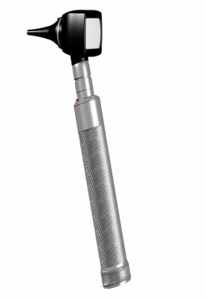
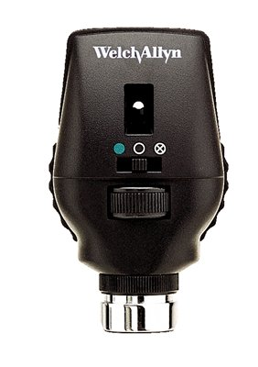
أسم هذه الأدآة؟
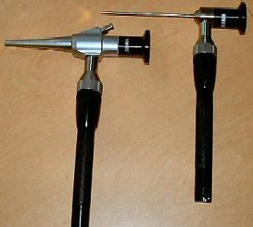
rhinoscope (used to examine the inside of the nose)
---------------
أسم هذه الأدآة؟
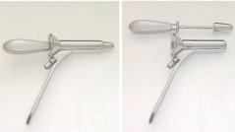
proctoscope (examining the rectum)
Also called rectoscope
-____________________
أسم هذه الأدآة؟
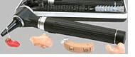
otoscope ( use for examine ear)
-------------------
أسم هذه الأداة
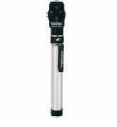
ophthalmoscope ( use for examine the eye)
---------------
أسم هذه الأداة؟منظار للمفاصل مثل الركبه وغيرها
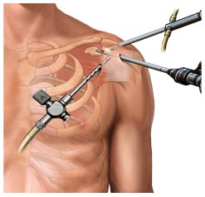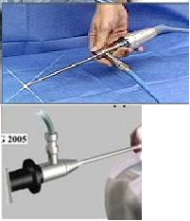
Arthroscopy ( use to examine joint like knee . elbow . wrist …)
------------------
أسم هذه الأدآة؟
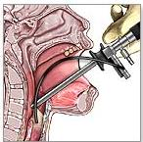
Laryngoscopy
-----------------
ماذا تسمى الوضعية الموضحه بالصورة؟
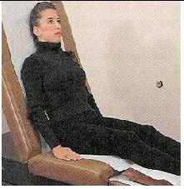
High Fowler’s
-------------------------
ماذا تسمى الوضعية الموضحه بالصورة؟
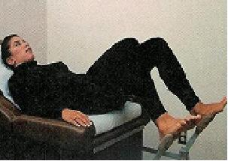
LITHOTOMY POSITION
--------------------------

على حسب الدرجة الموضحة بالصورة ...تعتبر اي نوع من انواع الأبر؟
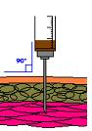
IM
----------------------
على حسب الدرجة الموضحة بالصورة ...تعتبر اي نوع من انواع الأبر؟
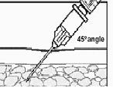
SC
----------------
على حسب المكان الموضح بالصورة ...تعتبر اي نوع من انواع الأبر؟
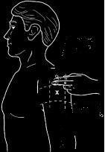
IM
---------------------
جآ سؤال ويقول المكآن اللي بالصورة لأي ابرة يستخدم؟؟؟
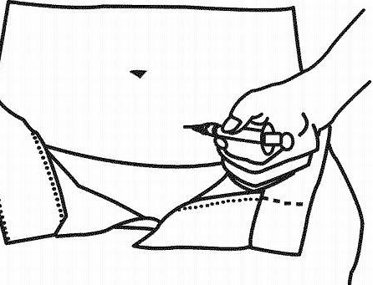
نستخدمه لـ ابرة الأنسولين وأبرة مميعات الدم (هيبآرين + وآرفآرين)
---------------------

صورة لـ مآسك وطآلبين نوعهـ
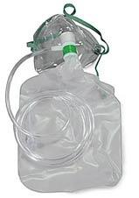
Non-rebreather mask
---------------------
صور تحليل سكر الدم
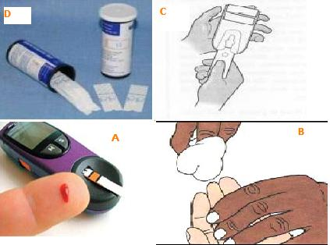
و الترتيب الصحيح راح يكون
D-B-A-C
D= نشوف الشرائط ممكن تاريخهآ يكون أنتهى
B= نشوف الأصبع المناسب ونظفه
A= نشك الأصبع
C= ندخل الشريحة بعد مآ نحط فيها قطر دم ونشوف القرآءة
-----------
صور تحليل السكر(2)عشآن ترتبونهآ أنتم ^_*
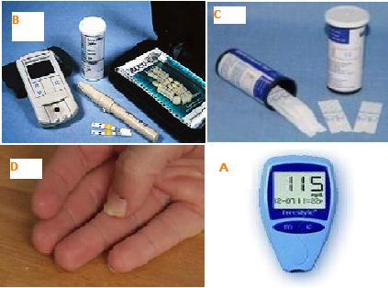
الترتيب بالحروف
----------------------------
الوضعية هذي منآسبة لفحص اي جزء من الجسم؟
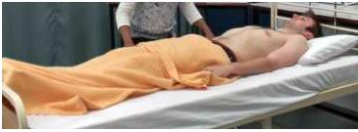
طبعا الأجزآء المكشوفة : البطن و اليدين و الرأس

------------------
وهذي الصورة جت وطلبو نوع الفحص..
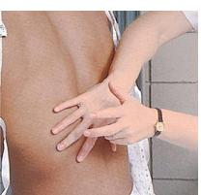
percussion technique
--------------------------
صورة وطالبين نوع الفحص ..
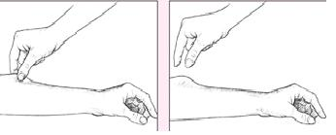
evaluation of Skin turgor
----------------------
صورة وطالبين اسم المرض..
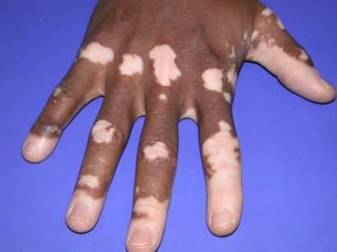
البهاق Vitiligo
-----------------
صورة لمكان ECG ..ويحدد لـ ( ليد .. اللي نلصقه بالصدر ) ويقولك اشر على مكآنه
مثلا يقولك ( ليد V1 )
او (v2 ) ...وهكذآ
فلآزم تعرفون كل (ليد) يكون تحت اي ضلع
وهذي صورة لأمآكن (الليدز) إن شاء الله تكون وآضحة
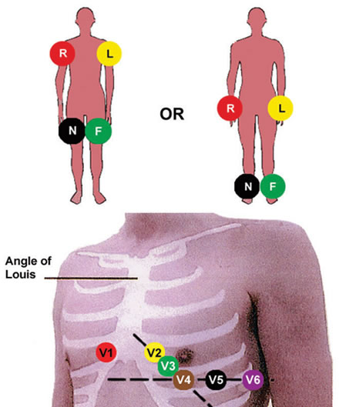

صورة لـ لقدم فيها أديما وطالب التدخل التمريضي مناسبة لها؟
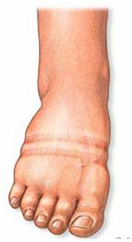
نرفعها فوق مستوى القلب

-----------------
نوع الأختبار ..ومكآن الأختبار ؟
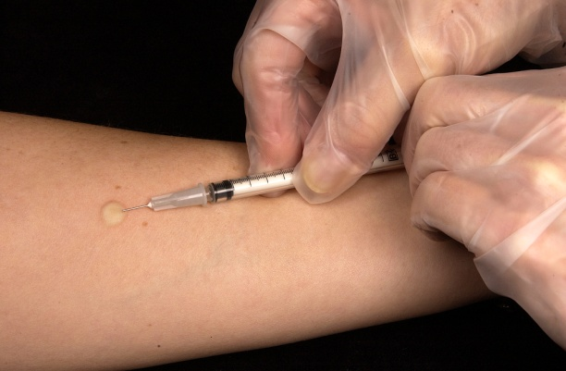

أختبار الحساسية sensitive test
المكان : Intradermal

-------------
وهذي صورة لأمآكن الأبر اللي تنعطى SC
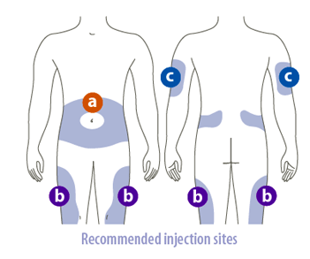
وهذي صورة لأمآكن الإبر اللي تنعطى IM
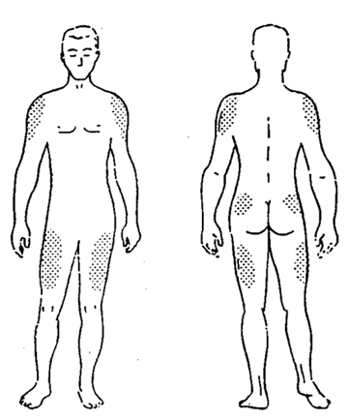

وهذي صورتين زيادة جت في الأختبار
اسم الأدآة؟
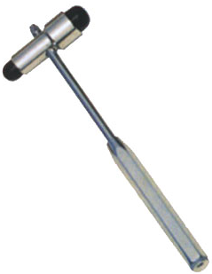 أو 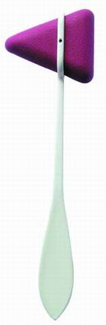
hammer
وتستخدم لقياس ردات الفعل ومكان عملها على المفاصل
ولها اشكآل كثيرة
------------------------
ومجموعة صور ويقول اي صورة تمثل الطريقة الأحدث لأخذ عينة دم لتحليل السكر

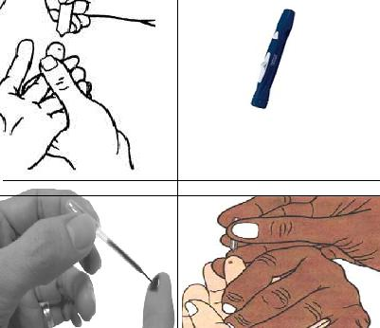
الطريقة الأحدث هي القلم وأسمه lancing device
---------------------
وجت زي الصورة هذي ويقولون على حسب طبقة الجلد اللي وصلت له الأبرة ...حدد اي نوع من الأبر
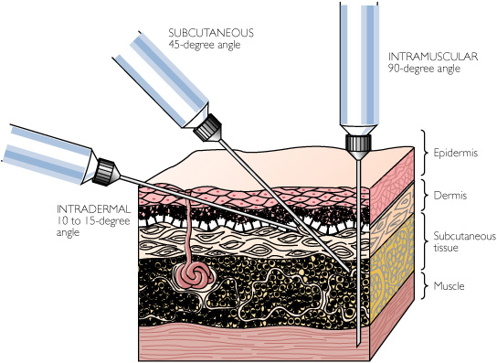

---------------------
جا سؤال : اي من الأدوات التالية تعتمد على الأهتزاز ... وكانت الأجآبة الشوكة الرنانة
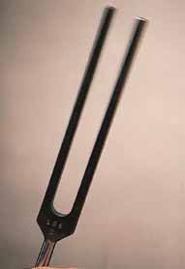
Tuning fork ( used to test auditory function and vibration )
------------------
وصورة الفحص هذا جاء عليها سؤال .. اي نوع من الفحص يحول الحركة لصوت ؟
percussion technique
--------
نوع الفحص؟
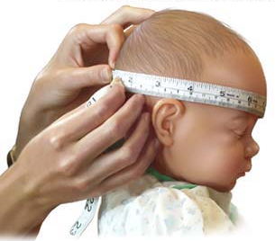
head circumference
---------------------------------------
وجت صورة لـ طريقة لف الباندج ....انا رسمتها زي ما اذكرها
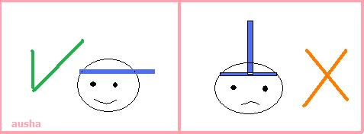
الف يكون بشكل عرضي ( دآئري Circular) ...وليس طولي

